  
Кафедра вычислительной техники

Основы профессиональной деятельности

Лабораторная работа №3

Вариант № 14203

Преподаватель: Цопа Евгений Алексеевич

Выполнил: Полуянов Александр Михайлович

Р32141

Санкт-Петербург

2022

Задание

Разработать приложение на базе JavaServer Faces Framework, которое осуществляет проверку попадания точки в заданную область на координатной плоскости.

Приложение должно включать в себя 2 facelets-шаблона - стартовую страницу и основную страницу приложения, а также набор управляемых бинов (managed beans), реализующих логику на стороне сервера.

**Стартовая страница должна содержать следующие элементы:**

* "Шапку", содержащую ФИО студента, номер группы и номер варианта.
* Интерактивные часы, показывающие текущие дату и время, обновляющиеся раз в 9 секунд.
* Ссылку, позволяющую перейти на основную страницу приложения.

**Основная страница приложения должна содержать следующие элементы:**

* Набор компонентов для задания координат точки и радиуса области в соответствии с вариантом задания. Приложение должно осуществлять валидацию данных.
* Динамически обновляемую картинку, изображающую область на координатной плоскости в соответствии с номером варианта и точки, координаты которых были заданы пользователем. Клик по картинке должен инициировать сценарий, осуществляющий определение координат новой точки и отправку их на сервер для проверки её попадания в область. Цвет точек должен зависить от факта попадания / непопадания в область. Смена радиуса также должна инициировать перерисовку картинки.
* Таблицу со списком результатов предыдущих проверок.
* Ссылку, позволяющую вернуться на стартовую страницу.

**Дополнительные требования к приложению:**

* Все результаты проверки должны сохраняться в базе данных под управлением СУБД Oracle.
* Для доступа к БД необходимо использовать JPA с ORM-провайдером на усмотрение студента.
* Для управления списком результатов должен использоваться Session-scoped Managed Bean.
* Конфигурация управляемых бинов должна быть задана с помощью параметров в конфигурационном файле.
* Правила навигации между страницами приложения должны быть заданы в отдельном конфигурационном файле.

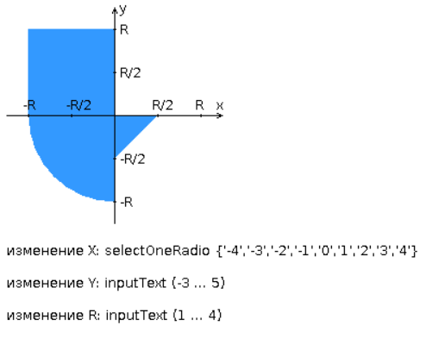

Код программы

<https://github.com/AlexPoluyanov/WEB-ITMO/tree/main/WEB3>

Вывод

Во время выполнения лабораторной работы я изучил как создавать страницы с помощью JSF, как работать с ORM провайдерами. Узнал о различных жизненных циклах и уровнях видимости бинов.